“梦想天府·蒙小花开”成都蒙彼利埃小学开校典礼
舞台设施设备参数
一、开校典礼舞台参数
序号 | 内容 | 规格 | 备注
1 | 舞美设计与舞台搭建 | 场地规划15mX8m，背板采用木机构
2 | 专业音响系统设备租赁与技术服务 | 室外500人会场，有部分演出
3 | LED大屏系统与技术服务 | 40平方米，可考虑视频拼接与融合系统
二、AR和虚拟旅游设备参数
序号 | 项目名称 | 内容/规格 | 数量
设  备  清  单 | P4LED显示屏 | P4LED全彩显示屏 分辨率1280*720 尺寸建议：4500*H2500MM （根据具体单独模块得出最终尺寸） | 1套
设  备  清  单 | LED输出控制台 | 可实现多信号输出，并可任意切换信号源 | 1套
设  备  清  单 | 音响设备 | 两个音箱，声音控制台一部。 | 1套
设  备  清  单 | 柜体制作 | 现场柜体造型设计及制作（包括：LED大屏幕柜体，绿幕布柜体，咨询台） | 3套
设  备  清  单 | 抠像绿幕布 | 专业抠像绿幕布 尺寸：立面长4500*高2500MM 地面长4500*宽1500MM | 1套
设  备  清  单 | 现场环境造景道具 | 根据数字内容AR增强现实定制（如草坪） | 1套
设  备  清  单 | 线材 | 走线槽，主电源线，相关设备电源及信号线，视频信号线 | 1套
（附件：AR和虚拟旅游效果图）
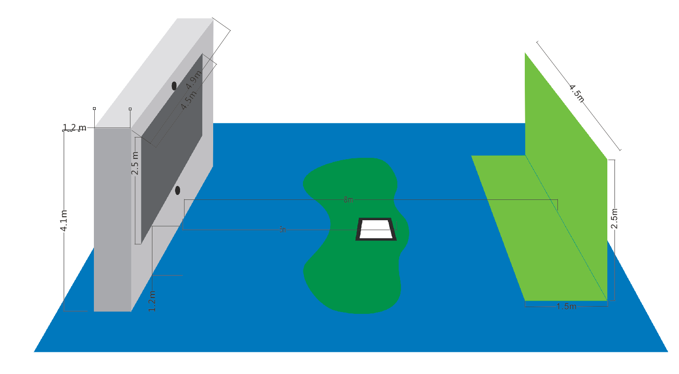
备注：按以上设备参数招标，但在活动实施过程中，中标方可以根据需求方的要求进行调整。

“梦想天府·蒙小花开”成都蒙彼利埃小学开校典礼
视频录制、剪辑技术参数
序号 | 内容 | 规格 | 备注
1 | 活动全程的录制、视频剪辑 | 3个机位、1个摇臂拍摄、 | 半天
2 | 活动前期视频拍摄和制作 | 3—4个（每个时长4—6分钟）
3 | 活动LED主背景画面制作 | 1—2个
备注：按以上技术参数招标，但在活动实施过程中，中标方可以根据需求方的要求进行调整。

